拾光连锁 · 会员权益智能体项目
项目汇总报告
（六人访谈记录 · 项目简报 · 典型事例 · 行业分析 · 流程图）
编制日期：2026-11-06 资料来源：需求发现报告 / 六人访谈 / 项目仓库 / 公开行业资料
说明：本报告基于合成场景访谈与项目实测整理；访谈中未量化的项均标注为「待验证假设」，未编撰数字。

摘要
本项目聚焦「会员权益与门店服务」域，目标是把会员权益投诉从每月 240 件压到 100 件、把权益核验平均时长从 3 分钟降到 40 秒，在 8 家门店试点实现权益解释一致率 99%、错扣积分为零。项目已交付一套双端口智能体系统：会员端以提问式查询券的可用门店与规则、可直接选券生成 6 位核销码；收银端输入核销码与订单金额即可判定能否使用并给出优惠后应付金额；两端均带登录鉴权、可追溯审计链（业务编号 + 资料版本 + 事实引用 + 签核人）与强制转人工兜底。本报告汇总六人访谈、项目简报、典型事例、行业分析与两份流程图，作为立项与试点验收的资料底稿。

一、六人访谈记录
访谈覆盖会员运营、门店收银、活动策划、CRM、数据隐私、客户服务六岗，共采集 36 项事实（覆盖率 100%）。以下按角色整理核心痛点、关键约束与引用事实。

1.1 访谈概览（六岗）
角色 | 访谈代号 | 岗位 | 最关注的议题
顾明岚 | r0 | 会员运营经理 | 业务目标、预算、验收口径、决策链
林亦舟 | r1 | 门店收银员 | 解释不一致、电话问运营、复核与交接
唐映秋 | r2 | 活动策划员 | 流程规则、交接闭环、版本与审批
秦芮 | r3 | CRM 工程师 | 系统打通、数据质量、接口治理
傅景 | r4 | 数据隐私专员 | 合规红线、审计链、兜底转人工
叶书 | r5 | 客户服务主管 | 指标口径、反馈闭环、责任边界

1.2 六人访谈实录

顾明岚 · 会员运营经理（r0）
关注点：明确业务目标与试点条件，推动立项但不可越权决定技术与合规。
- 会员权益投诉每月 240 件（目标 100 件）；核验平均 3 分钟（目标 40 秒）[f00]。
- 主流程：会员识别 → 权益核验 → 优惠计算 → 收银确认 → 售后反馈，但各节点耗时尚未分别测量 [f01]。
- 首期预算 10 万元（集成+培训+验证），收益须扣维护与人工复核成本 [f03]。
- 8 家门店试点、一致率 99%、错扣积分为零 [f02]；立项由本人推动，数据隐私专员可因关键风险否决上线，客服主管参与验收 [f04]。
- 首期做可追溯解释 + 收银辅助，不自主修改会员资产，先历史回放再小范围并行试点 [f05]。
原话摘录：「我要先说清楚我的边界：试点范围、优先环节、验收口径我能定，但系统改造、数据接口、隐私合规要秦芮和傅景确认。」

林亦舟 · 门店收银员（r1）
关注点：一线操作最痛：同券解释不一致、现场打电话问运营、关键说明不随单据交接。
- 同一优惠券在小程序和门店解释不同，收银只能打电话问运营 [f10]。
- 关键说明常留个人便签或群里、事后补录，未随单据交接 [f14]。
- 复核底线：建议须能点回原记录与待确认字段，错误结果不能覆盖原记录 [f15]。
- 现场限制：终端唯一可用、高峰不离场，草稿须暂存并标明最后同步时间 [f13]。
- 量级：48 家门店、每日 1800 次权益核验，节假日咨询翻倍 [f12]；异常例：退货积分已兑新券无追回规则 [f11]。
原话摘录：「我当场没法判断该按哪个执行，只能打电话问运营，等回复时后面还排着队。」

唐映秋 · 活动策划员（r2）
关注点：负责把流程的输入输出与责任人写清楚，确保交接闭环、规则版本可控。
- 梳理五步流程的输入输出与责任人，退回原步骤必须保留原因 [f20]。
- 交接须含业务编号、当前版本、处理状态、未解决事项、接手人，对方确认接手才算完 [f23]。
- 岗位边界：可整理/校核/发起复核，不能代隐私专员签核，不批范围外操作 [f22]。
- 规则由业务负责人按生效日期与适用范围维护，冲突时附两版本给隐私专员 [f24]。
- 异常先分派实际处理人，超时升级经理；跨岗须写明下一责任人 [f25]。
原话摘录：「收银遇到解释不一致时打电话问运营，本质上是交接没闭环。」

秦芮 · CRM 工程师（r3）
关注点：关注三套系统数据不通与数据质量，定义只读接口契约。
- CRM、POS、小程序会员中心账号独立、业务状态无统一视图 [f30]。
- 数据质量：手机号合并后旧券未迁移、会员等级更新延迟 [f31]。
- 校验主编号/事件时间/版本字段，歧义记录进人工修复队列、不进自动推荐样本 [f33]。
- 每 15 分钟更新授权状态，超周期标「待刷新」；接口中断用带时间戳只读快照显示「暂未更新」[f34][f35]。
- 接口能力：可读权益与活动，不自动合并账号或调整积分余额 [f32]。
原话摘录：「同一张券在小程序和门店解释不一致时，我这边没法靠统一状态判断哪边是准的，只能分别查各系统。」

傅景 · 数据隐私专员（r4）
关注点：守住合规红线与审计追溯，掌握上线否决权。
- 红线：不得按个人敏感属性差别定价；退款与积分更改须审核 [f40]。
- 仅授权岗位可看规则/流水；对外承诺或资产变更须审批人确认，不借他人账号 [f41]。
- 验收：8 店一致率 99%、错扣积分为零，并检查差别定价红线；触及停止条件即暂停复盘 [f42]。
- 兜底触发：退货兑换无追回规则 / 资料缺依据 / 版本冲突 / 系统不可用 → 转人工，标原因+接手人+确认时间 [f44]。
- 留存：评价记录暂保留 90 天（待定）；每次建议保留业务编号/版本/引用/结果/改动/签核人 [f43][f45]。
原话摘录：「99% 一致率不能只统计文本相同，还要能追溯到规则版本和审批记录，否则无法判断一致是不是绕过审核换来的。」

叶书 · 客户服务主管（r5）
关注点：关注指标口径与反馈闭环，避免各岗目标冲突导致虚高。
- 各岗目标不同：运营看核销率、客服看投诉率、店长看排队 [f50]。
- 须分别记录各岗完成时间，固定分母/排除规则/统计周期，不拆多次成功虚增 [f53]。
- 基线：48 店、每日 1800 次核验，节假日翻倍；逐笔采集交接等待与重联次数 [f51]。
- 反馈优先关联原业务编号与当时版本，再查交接是否完成；争议由客服受理、策划核对，未经确认不承诺 [f54]。
- 每周收集误判与未解决问题，先复测再更新版本；范围限可追溯解释+收银辅助，不改性 [f55][f52]。
原话摘录：「同一张券解释不一致，客服只能事后接投诉，无法在源头定责。」

1.3 补充访谈（顾明岚 · turn-8 / turn-10）
两份补充访谈聚焦「具体案例」与「量化指标」，进一步确认了数据诚信边界。
- 具体案例（turn-8）：现状依据为投诉 240 件/月、核验 3 分钟，及五步主流程；可拼出「会员门店对券解释有疑问→收银核验慢打电话问运营→售后」场景，但具体门店/券种/单笔耗时未核实，不能当案例细节讲。
- 量化指标（turn-10）：手上仅有两项量化依据——投诉 240→100 件/月、核验 3 分钟→40 秒；收银打电话问运营、同券解释不一致、售后来回确认虽确实存在，但无频次与耗时数据，明确「不能给你编数字」。
- 试点口径：主流程各节点耗时未分别测量，卡住试点范围划定；建议先按节点拆耗时作为待验证假设，需林亦舟提供操作记录、秦芮确认系统取数、傅景过数据边界；并区分「立项排序」与「试点验收基线」两种采集口径。

二、项目基本简报（压缩版）
本简报从项目仓库（已推送至 GitHub）的《一页纸需求清单》《需求评审十大问题》《技术架构选型》与实测代码中压缩提炼。

2.1 系统定位与目标
- 业务目标：会员权益投诉 240 → 100 件/月；核验平均 3 分钟 → 40 秒。
- 试点范围：8 家门店；权益解释一致率 99%；错扣积分为零。
- 首期范围：会员权益与门店服务的「可追溯权益解释 + 收银辅助」，不自主修改会员资产（积分/券/规则），接口仅可读。

2.2 双端口架构（已上线）
端口 | 使用者 | 核心能力 | 关键接口
会员端 | 会员(member) | 提问式查询券可用门店/规则；选券「使用」生成 6 位核销码 | /member/chat、/member/use_coupon
收银端 | 收银员/管理员(admin) | 输入核销码+订单金额，判定能否用并给优惠后价 | /cashier/redeem、/cashier/check
登录鉴权 | 统一 | JWT 无状态令牌；admin→收银、member→会员，跨角色 403、无 token 401、重复核销 409 | /login

2.3 技术栈与核心能力
- 后端：FastAPI + Uvicorn + SQLite + SSE 流式输出；自研 HMAC-SHA256 无状态 JWT（网关不转发 Authorization 头，改用请求体 token 多源提取）。
- 知识/计算：结构化 COUPONS 字典作为问答、计算、选券、核销的唯一数据源；意图驱动的精确问答（问门店只答门店）。
- 审计链：每次问答/选券/核销/核验均返回业务编号(biz_id) + 事实引用(sources) + 资料版本(version)；审计页 /audit 可按编号重建「问答链 + 核销链」。
- 数据新鲜度：KB_META 标注版本 v2026.11、更新时间与责任方；超阈值提示「资料待刷新，以门店/运营口径为准」。
- 交付：已发布为可外部访问的在线应用；页面带 no-cache 头，避免浏览器缓存误显示。

2.4 验收口径与红线
类别 | 指标 / 红线 | 现状 | 目标
业务 | 会员权益投诉量（件/月） | 240 | 100
业务 | 权益核验平均时长 | 3 分钟 | 40 秒
技术 | 试点门店数 / 一致率 / 错扣积分 | — | 8 店 / 99% / 零
红线 | 不自主修改会员资产（接口仅可读） | — | 须守住
红线 | 对外承诺/资产变更须审批人确认 | — | 须守住
红线 | 不得按敏感属性差别定价 | — | 须守住

2.5 风险与待决项
- 读接口覆盖范围、权益类型清单未核实 → 顾明岚确认。
- 主流程节点耗时 / 投诉单量 / 处理时长未测量 → 叶书、顾明岚补测。
- 旧券迁移与等级延迟等数据质量 → 秦芮专项核查，歧义进修复队列。
- 转人工接手人规则与确认时间起算未定 → 唐映秋、傅景确认。
- 90 天留存物理删除 / 归档、归档查看权限未定 → 傅景确认。
- 一致率 / 错扣统计口径（含申诉回溯）未定 → 傅景写入试点方案。
- 预算 10 万分摊未细化，收益须扣维护与人工复核成本。

三、典型事例
本部分从已生成的《会员权益域典型事件资料》压缩提炼，聚焦可量化事实与典型场景。

3.1 已量化指标
指标 | 现状 | 目标 | 改善幅度 | 来源
会员权益投诉量 | 240 件/月 | 100 件/月 | 约 −58.3% | f00
权益核验平均时长 | 3 分钟 | 40 秒 | 约 −77.8% | f00

3.2 典型事件场景（示例，非真实单据）
会员在门店对同一张优惠券的权益解释有疑问 → 收银现场核验慢、还需打电话问运营 → 最终走到售后反馈。该链路说明痛点在「解释口径不统一 + 交接未闭环」，但具体门店、券种、单笔耗时尚未核实，不计入验收数据。

3.3 已识别但未量化的问题（待验证假设）
- 收银反复打电话问运营（频次/耗时未量）。
- 同一券在小程序与门店解释不一致（发生率未量）。
- 售后反馈来回确认、交接等待（次数/时长未量）。
- 退货积分已兑新券无明确追回规则（结构性缺口）。

3.4 数据诚信说明
所有未量化的项均以「待验证假设」如实呈现，未扩写填充；指标仅取访谈明确给出的两项。这是本项目与浮夸汇报的关键区别，也呼应傅景对「一致率须可追溯规则版本」的验收要求。

四、行业分析
以下结合公开行业资料（政策、市场、可比实践）分析本项目的行业适配性与差异。数据为公开来源，用于可行性判断，非本项目承诺。

4.1 政策与市场规模
- 政策驱动：商务部等 7 部门《零售业创新提升工程实施方案》（2024）推动实体零售与数字经济融合；8 部门《关于加快「人工智能+消费」发展的实施意见》提出发展智能零售、智慧商圈。
- 市场规模：2025 年我国社会消费品零售总额突破 50 万亿元，全国网上零售额同比增长 8.6%；私域电商交易规模达 6.4 万亿元，同比增长 28%（网经社/艾瑞）。
- 转型痛点普遍：中国连锁经营协会 2024 报告指传统门店年均流失 25%–30% 回头客，超 70% 门店无法识别流失客户。

4.2 行业共性痛点
痛点 | 表现 | 行业佐证
优惠券核销繁琐 | 手动录入券码、切换系统、易出错、体验差 | 科脉：团购券核销长期是商家痛点
线上线下两张皮 | 会员/库存/积分各渠道割裂，核销与结算脱节 | 厦门某烘焙：小程序与 ERP 隔离，月差错超 2 万元
数据孤岛 | 会员散落在门店/小程序/外卖，难以统一身份 | 凡科：74% 单店经营者称人工管会员占过多时间
导购流失带走客户 | 离职带走熟客，客户资产随人走 | 行业调研：导购年均流失率 45%–60%

4.3 可比实践
- 科脉有数：上线美团团购券「一键核销」+「会员通」，免去切换系统与手动录码，提升核销效率与顾客体验。
- 忠时 CRM：小程序商城 + 会员后台一体化，扫码即会员、线上线下积分统一、智能话术库，缩短新导购上手周期。
- 拉卡拉一体化收银：聚合支付 + 订单归集 + 自动对账，把收银终端从「收款工具」升级为「门店数字化经营入口」。

4.4 本项目适配性与差异
- 同向：行业普遍在解决「核销提效、线上线下打通」，本项目以双端口（会员提问查规则 + 收银核销计价）直接命中同一痛点。
- 差异一（合规优先）：行业通用 SaaS 多为「提效优先」，本项目强调「只读辅助、不自主修改会员资产」，契合零售会员权益的责任边界。
- 差异二（可追溯）：行业方案少有「解释口径单一出口 + 版本化 + 审计链重建」，而这恰是本项目把一致率 99% 作为验收前提的底座。
- 差异三（兜底）：强制转人工并标注触发原因/接手人/确认时间，避免模型在规则缺失场景编造口径——对应林亦舟、傅景的现场红线。

五、两份流程图
图1 为业务主流程与异常升级（六岗协作视角）；图2 为双端口智能体闭环与审计链（系统实现视角）。

图1 · 会员权益业务主流程与异常升级
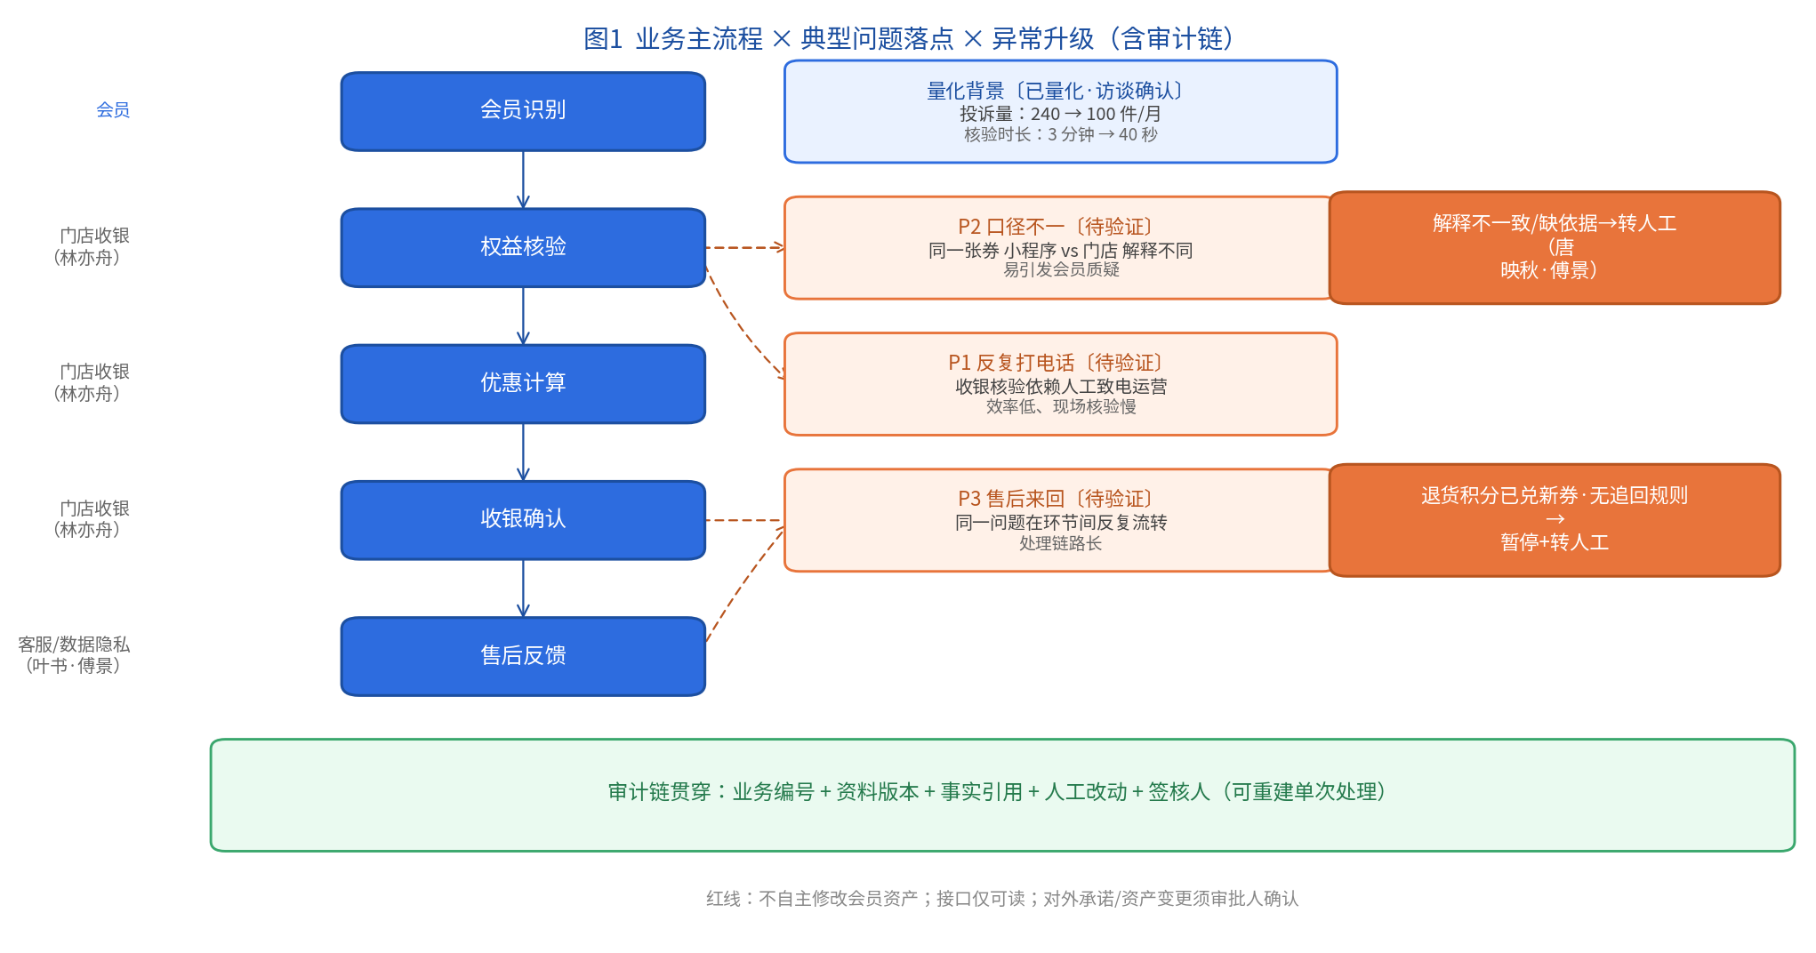
说明：主流程五节点由会员、门店收银、客服/隐私三方接力；任一环节出现解释不一致/缺依据、或退货积分兑新券无追回规则，均触发转人工（唐映秋/傅景），标注触发原因、接手人与确认时间；审计链贯穿全流程，确保可重建单次处理。

图2 · 双端口智能体闭环与审计链
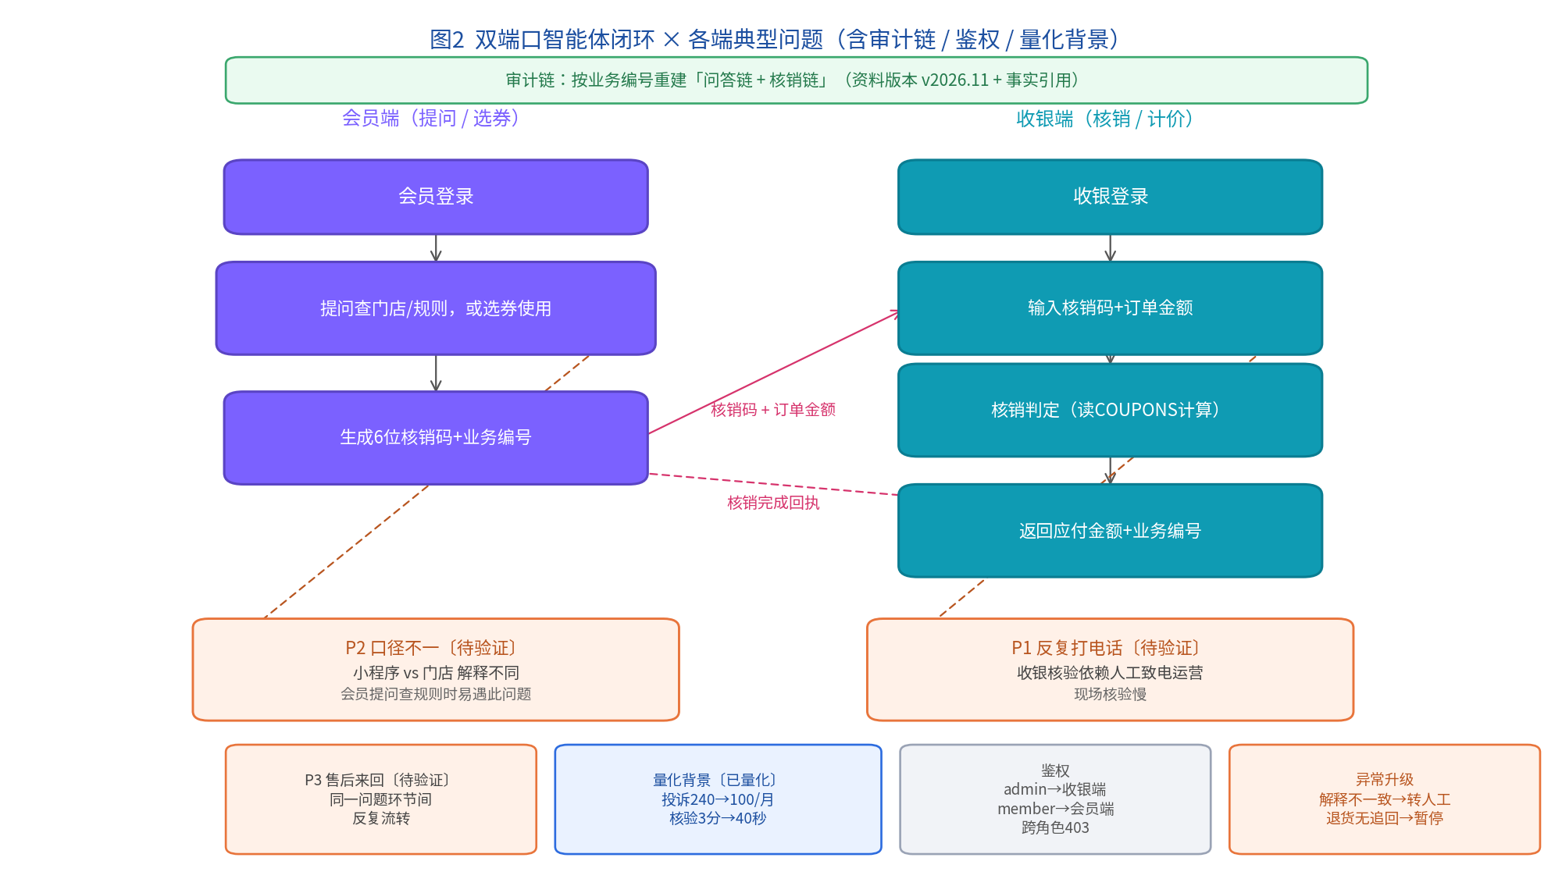
说明：会员端登录后提问查门店/规则或选券「使用」，生成 6 位核销码与业务编号；收银端登录后输入核销码+订单金额，经只读 COUPONS 计算给出应付金额与业务编号；两端经审计链按业务编号重建「问答链 + 核销链」。

附录 · 引用事实索引（节选）
访谈事实编号（f00–f55）为需求发现报告中的可追溯引用，本文仅列高频引用，完整索引见原始报告。
编号 | 要点 | 负责人
f00 | 投诉 240→100/月、核验 3 分钟→40 秒 | 顾明岚
f01 | 五步主流程，节点耗时未分别测量 | 顾明岚
f10 | 同券小程序/门店解释不同，收银打电话问运营 | 林亦舟
f15 | 建议须点回原记录，错误不覆盖原记录 | 林亦舟
f24 | 规则按生效日期/范围维护，冲突附两版本 | 唐映秋
f31 | 旧券未迁移、等级更新延迟 | 秦芮
f42 | 一致率 99%、错扣零，触及停止条件暂停 | 傅景
f44 | 四类异常转人工，标原因+接手人+时间 | 傅景
f50/f53 | 各岗目标不同，须固定统计口径 | 叶书

—— 报告结束 ——

